平成26年7月１日
国際ロータリー第2790地区
各クラブ会長、幹事
広報公共イメージ委員会及び関係者各位
広報公共イメージ委員長 金本元章

「広報公共イメージセミナー」開催のご案内

時下 ますますご清祥のこととお慶び申しあげます。 貴クラブにおかれましては、日頃は地区事業にご支援、ご協力に心より御礼申し上げます。
当委員会は、本年度より新設されロータリーの公共イメージと認知度向上を図るべく、今までのクラブ奉仕委員会から独立し新設された委員会であります。
本委員会は、ロータリーとは何であり、何をしている団体かを広く社会に伝えるため、
1) 地元メディアを最大限に活用すること。
2) 各クラブから社会奉仕活動などをメデイアに紹介宣伝すること。
3) 地域の方々にロータリーの存在を知って貰うよう働きかけること。
などを推し進める活動に取組んでいます。
つきましては、公共イメージと認知度の向上に資すると共に、各クラブの活動状況を相互に交換する支援を主たる目的とした「広報公共イメージセミナー」を開催することとしました。
奮ってご参加下さるようご案内申し上げます。

記
1．日 時：平成26年8月1日（金）
午後１時～４時まで
2．開催場所 ：千葉市生涯学習センター（中央図書館）
〒260-0045 千葉市中央区弁天3-7-7 (JR千葉駅から徒歩8分)
電話043-207-5811
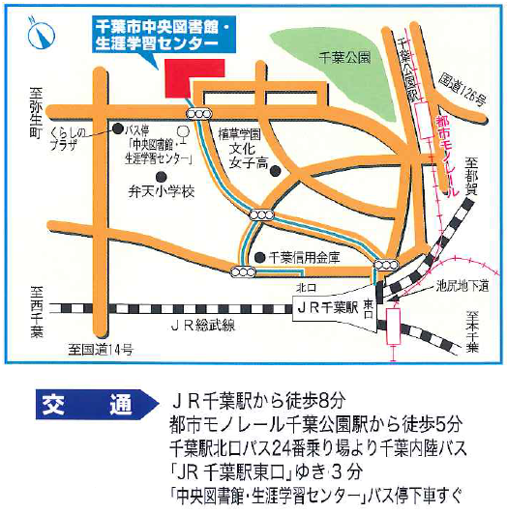
3．出席対象者：各クラブ広報委員長、乃至はIT担当者１~2名

4．参加費 ：無料

5．登 録 ：下記の方法でご返信下さい

E-mail：14 -15gov@rid2790.jp
FAX：043-256-0008
ご不明の点は、委員長の金本(090-3317-4982)または
ガバナー事務所までお問い合わせ下さい。
広報公共イメージセミナー参加申込書

 | クラブ名 | 委員会及び  参加者氏名 | 連絡先  電話  Ｍａｉｌ
１． |  |  | 電話  Ｍａｉｌ
２． |  |  | 電話  Ｍａｉｌ
３． |  |  | 電話  Ｍａｉｌ
備考

（出締切日：2014年7月21日）

